В годы гражданской войны в Енисейской губернии развернулось широкое партизанское движение. Колчаковцы жестоко расправлялись с пленными красноармейцами, партизанами, а также местными жителями, оказывавшим помощь местным партизанам или сочувствовавшим им. На территории нашего района есть несколько памятников, погибшим в годы Гражданской войны. Один из памятников находится в селе Стретенка Нижнеингашского района Красноярского края. Уже не осталось очевидцев, которые бы рассказали о тех далёких событиях, но сохранились воспоминания маленькой девочки, которая запомнила те ужасные события.

ИЗ ВОСПОМИНАНИЙ ЗАЙКОВОЙ МАРИИ
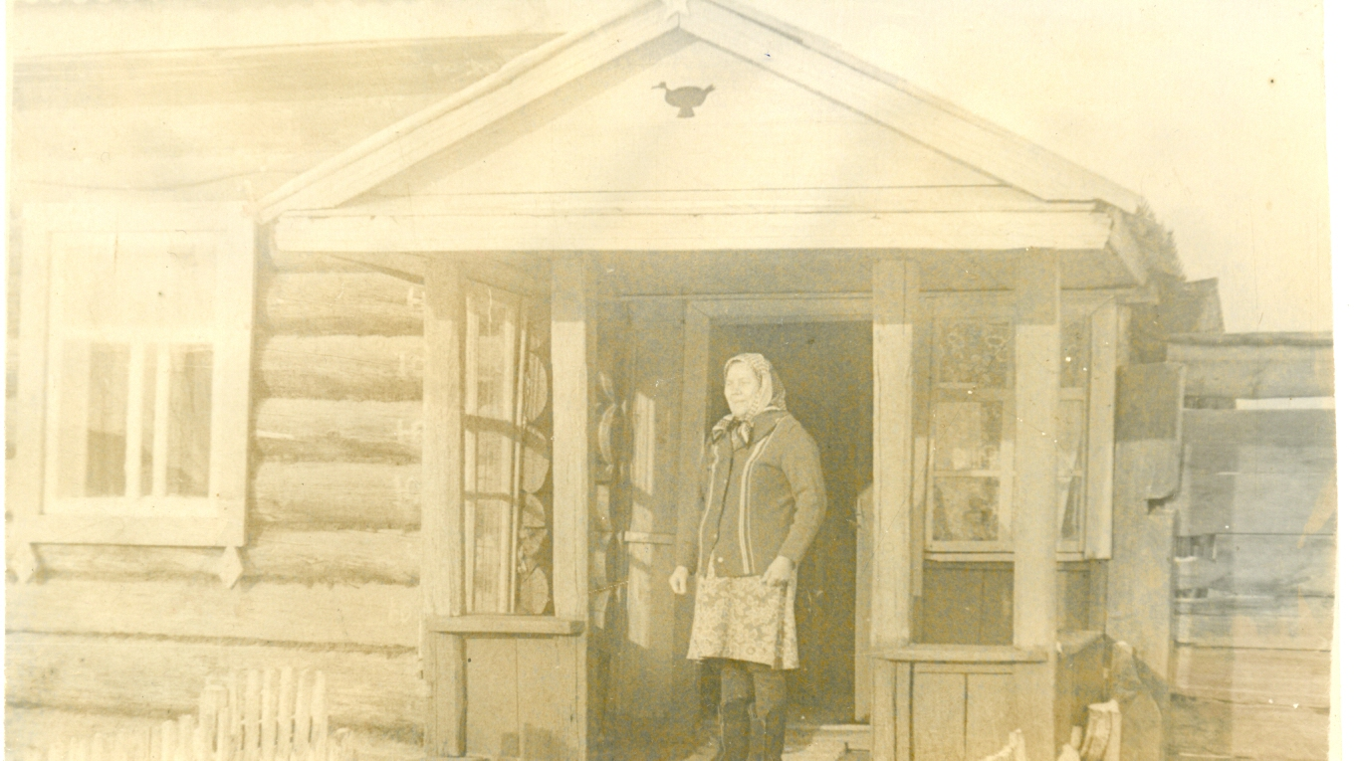
« В то время мне было 7 лет. Все события происходили во дворе нашего дома, в котором я сейчас живу (третий дом от памятника по левой стороне).
3 сентября 1919 г. жителей нашего села собрали на площади у церкви и требовали, чтобы люди выдали имена партизан-эстонцев, которые якобы привезли и прятали в селе оружие. Жители села молчали. Тогда колчаковцы (а именно отряд Красильникова) решили сжечь всю деревню и уничтожить всех людей.
Предатель - Фома Сочивко опередил события. Он передал командиру карательного отряда список партизан, которых вывели из толпы в сторону. Здесь же, на глазах у всех арестованных подвергли первым испытаниям – их пороли шомполами, били прикладами… Над ними издевались 10 дней. Днём каратели приезжали в Стретенку, а вечером уезжали в сторону деревни Байкалово. Пытки были очень страшные: накаливали шомпола в печке и били по спине, переворачивали и снова били. Но эти бесстрашные люди молчали. Тогда колчаковцы придумали более страшные пытки. Они раскаливали сковородки докрасна и на раскаленное дно сковороды заставляли вставать босых людей.
Среди партизан были очень близкие родственники ( братья, отец и сын). Каратели заставляли их смотреть на муки, которые они переносят.
Измученного старика - отца Вельтбаха повели босиком к колодцу. Избитого, истерзанного, наверное уже бесчувственного. Через несколько минут тело старика поднялось на «журавле». Его сыновей убили тем же способом.
Колчаковцы чинили бесчинства в спешке. Они спешили в сторону Абана. Одному из партизан надевая петлю, не попали на шею и приговоренный оставался жив. Едва вздернув арестованных, колчаковцы погнали лошадей из деревни. Партизан, оставшийся в живых, начал креститься, и тут кто – то из банды заметил это. Последовал выстрел, и бездыханное тело осталось висеть на веревке.
К одному из партизан подошел атаман: « Посмотри что у тебя в кармане!» - приказал он. Партизан нагнулся, чтобы лучше вывернуть карманы. В этот момент бандит рубанул шашкой.… Одного взмаха было достаточно, чтобы снести голову. Несколько партизан спрятались в конопле, где сейчас расположен старый магазин, но и их выдали предатели.
Шесть партизан каратели загнали на край села к озеру и там порубили их шашками.
Колчаковцы очень торопились. Оставшихся партизан они забрали с собой и расстреляли по дороге.
Расправу отряд Красильникова чинил в спешке. В селе они долго не находились – их преследовали. Они приезжали в село несколько раз.
После того, как отряд Красильникова уехал, приехали родственники из деревни Эстония (в то время она называлась Юлгусом), собрали тела и похоронили в одной могиле на берегу озера, которое в то время было болотом. Они посадили там, в память о своих родных 21 ёлочку и 1 лиственницу»
Ежегодно родные партизан - эстонцев приезжали к нам в село, чтобы почтить павших, посадить цветы. Сейчас там осталось и растет 15 елей. В настоящее время родственников в деревне не осталось, и за памятником ухаживают учащиеся школы. Однако когда приезжают эстонцы из Прибалтики они обязательно навещают то место, где погибли их односельчане. Они помнят и чтут память о своих родных.
Позднее на селе в память о партизанах – эстонцах был поставлен памятник с их фамилиями:
1. Вельдбах Аугус
- Вельдбах Карла
- Вуукс Каарел
- Курс Вальдемар
- Курс Алберт
- Курс Александр
- Каяк Видрих
- Каяк Александр
- Китс Густав
- Кэса Карла
- Лукке Питер
- Лидеман Мартин
- Отс Аугуст
- Пярс Мартин
- Роотс Антс
- Сельгис Густав
- Тоотс Юган
- Тоотс Карла
- Тоотс Эдуард
- Мадизен Густав
- Нагел Якоп
ПАМЯТНИК СТОИТ В ПОЛЫНИ
ВОЗЛЕ САМОГО СЕЛА,
РАЗГОВОР ИДЁТ ОТНЫНЕ –
КАК У НАС БЫЛА ВОЙНА!
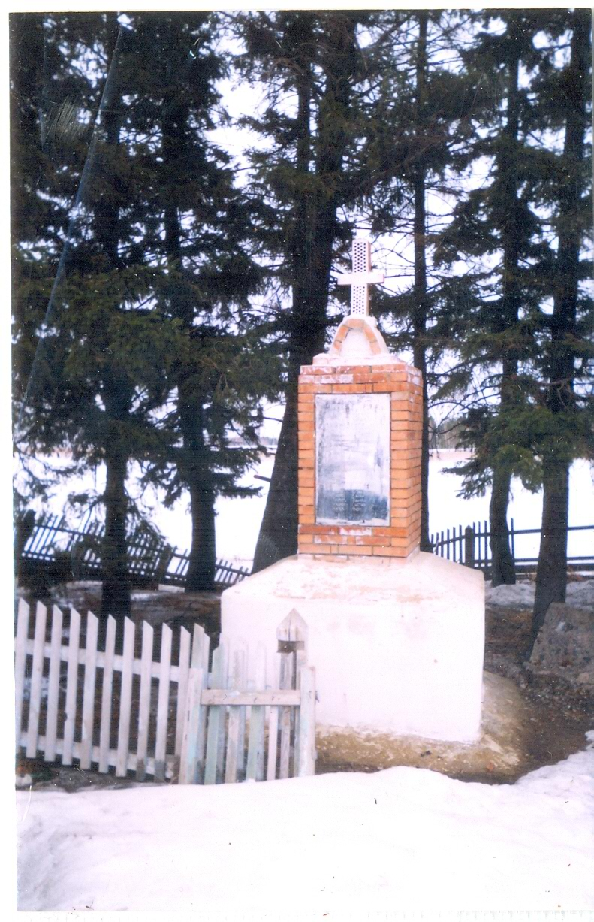
…Я ЧИТАЮ СТРОГИЕ, ЛИТЫЕ
ЗЕМЛЯКОВ ПОГИБШИХ ИМЕНА
ТЕХ, ЧЬИ В ГОДЫ ГРОЗОВЫЕ
УНЕСЛА БЕЗЖАЛОСТНО ВОЙНА.
Записано Надольской ЗН со слов Зайковой Марии в 1985 году

